**Блок I.** **Целостное восприятие каждого объекта группы**

**«Животные, живущие в квартире» при рассматривании**

**I.1. Кот**

**Задание I.1.1.** **Рассмотри картинку с изображением****кота. Покажи (назови) животное.**

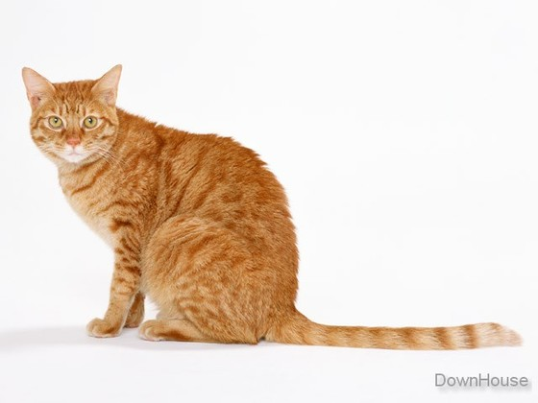

**Кот**

**Задание I.1.2. Назови (покажи) животное. Раскрась, заштрихуй внутри контура; выколи по контуру; сделай аппликацию и т.д.**

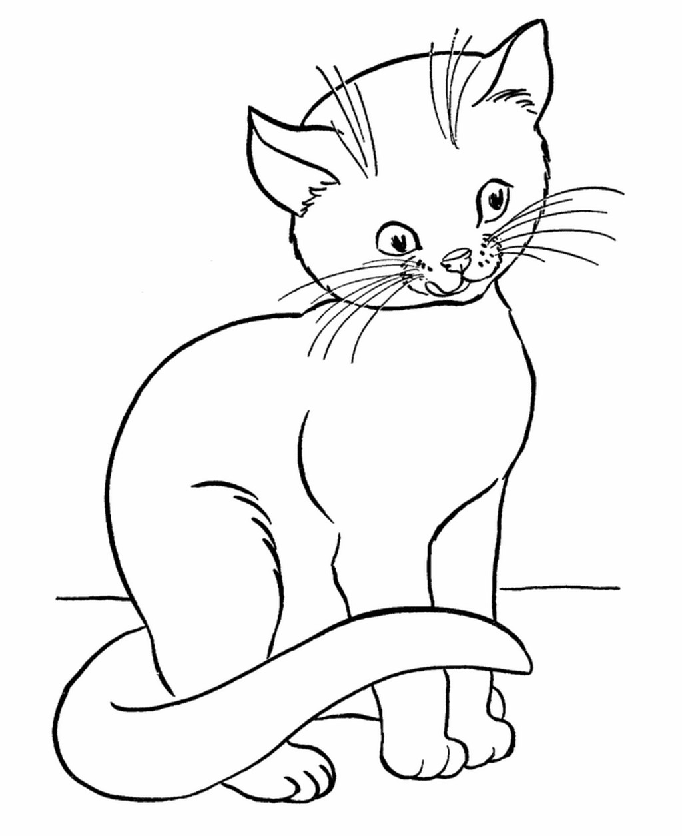

**Задание I.1.3. Рисуй по точкам. Кто получился? Назови (покажи) животное.**

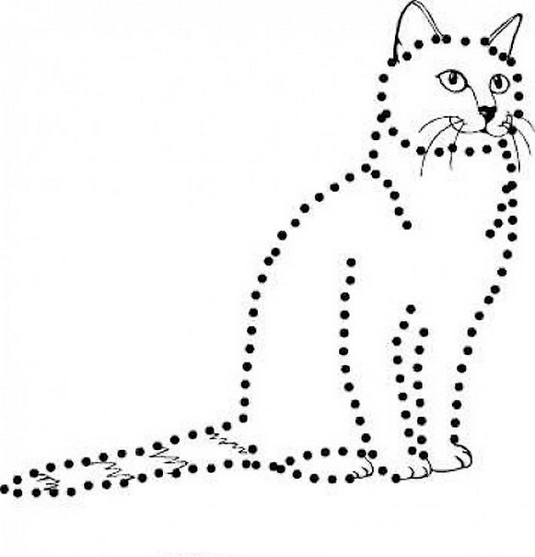

**Задание I.1.4. Узнай, кто это? Назови (покажи) животное. Раскрась животное.**

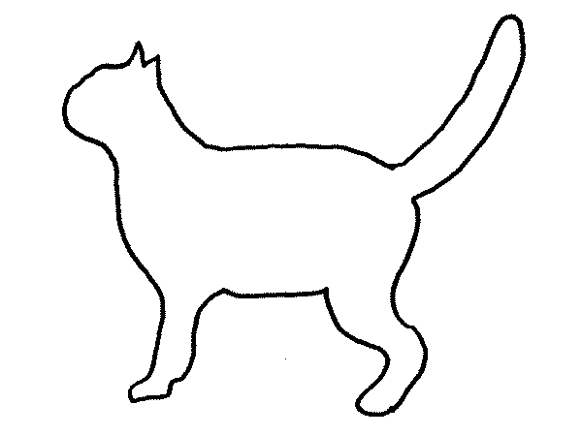

**Задание I.1.5. Узнай, кто это? Назови (покажи) животное. Выполни штриховку.**



**Задание I.1.6. Назови (покажи) животное. Найди изображение по образцу (указать на кота, обвести его или отметить любым другим удобным способом).**

Вариант 1.

|  |  |
| --- | --- |
| http://media1.fanparty.ru/fanclubs/cats/gallery/393535_cats_pic.jpg | |
| http://media1.fanparty.ru/fanclubs/cats/gallery/393535_cats_pic.jpg | http://www.zdorovyj.com/wp-content/uploads/2014/08/lipovoe-derevo-221x300.jpg |

Вариант 2.

|  |  |
| --- | --- |
| http://media1.fanparty.ru/fanclubs/cats/gallery/393535_cats_pic.jpg | |
| http://media1.fanparty.ru/fanclubs/cats/gallery/393535_cats_pic.jpg | http://vserisunki.ru/devochka/devochka_8.png |
| Описание: http://www.chitalnya.ru/upload/766/43546752072870.gif | http://media1.fanparty.ru/fanclubs/cats/gallery/393535_cats_pic.jpg |

Вариант 3.

|  |  |
| --- | --- |
| http://media1.fanparty.ru/fanclubs/cats/gallery/393535_cats_pic.jpg | |
| http://media1.fanparty.ru/fanclubs/cats/gallery/393535_cats_pic.jpg | http://vserisunki.ru/devochka/devochka_8.png |
| Описание: http://www.chitalnya.ru/upload/766/43546752072870.gif | http://media1.fanparty.ru/fanclubs/cats/gallery/393535_cats_pic.jpg |
| http://media1.fanparty.ru/fanclubs/cats/gallery/393535_cats_pic.jpg | http://www.zdorovyj.com/wp-content/uploads/2014/08/lipovoe-derevo-221x300.jpg |

Вариант 4.

|  |  |  |
| --- | --- | --- |
| http://media1.fanparty.ru/fanclubs/cats/gallery/393535_cats_pic.jpg | | |
| http://media1.fanparty.ru/fanclubs/cats/gallery/393535_cats_pic.jpg | Описание: http://readmas.ru/wp-content/filesall/2012/09/building_a_house_readmas.ru_1.jpg | Описание: Описание: Описание: Описание: Описание: Описание: http://5klass.net/datas/okruzhajuschij-mir/Vesennie-izmenenija/0015-015-Akatsija.jpg |
| Описание: http://readmas.ru/wp-content/filesall/2012/09/building_a_house_readmas.ru_1.jpg | http://media1.fanparty.ru/fanclubs/cats/gallery/393535_cats_pic.jpg | Описание: Описание: Описание: Описание: Описание: Описание: http://5klass.net/datas/okruzhajuschij-mir/Vesennie-izmenenija/0015-015-Akatsija.jpg |
| Описание: Описание: Описание: Описание: Описание: Описание: http://5klass.net/datas/okruzhajuschij-mir/Vesennie-izmenenija/0015-015-Akatsija.jpg | Описание: http://readmas.ru/wp-content/filesall/2012/09/building_a_house_readmas.ru_1.jpg | http://media1.fanparty.ru/fanclubs/cats/gallery/393535_cats_pic.jpg |

Вариант 5.

|  |  |  |
| --- | --- | --- |
| http://www.auto.ur.ru/img/books_covers/1008075424.jpg | | |
| http://www.auto.ur.ru/img/books_covers/1008075424.jpg | http://framevlad.net/uploads/posts/2012-08/1345930205_1aaatmstlicns500.jpg |  |
|  | http://www.auto.ur.ru/img/books_covers/1008075424.jpg | http://framevlad.net/uploads/posts/2012-08/1345930205_1aaatmstlicns500.jpg |
| http://violentpro.ru/image/cache/data/big/949691_g-700x650.jpg | http://framevlad.net/uploads/posts/2012-08/1345930205_1aaatmstlicns500.jpg | http://www.auto.ur.ru/img/books_covers/1008075424.jpg |

Вариант 6.

|  |  |  |
| --- | --- | --- |
| http://www.playing-field.ru/img/2015/051723/3342313 | | |
| http://www.playing-field.ru/img/2015/051723/3342313 | https://ds03.infourok.ru/uploads/ex/128b/0000d5da-749c93b8/hello_html_3fcf3592.gif | http://www.playing-field.ru/img/2015/051805/5918984 |
| http://www.playing-field.ru/img/2015/051805/5918984 | http://www.playing-field.ru/img/2015/051723/3342313 | https://ds03.infourok.ru/uploads/ex/128b/0000d5da-749c93b8/hello_html_3fcf3592.gif |
| https://ds03.infourok.ru/uploads/ex/128b/0000d5da-749c93b8/hello_html_3fcf3592.gif | http://www.playing-field.ru/img/2015/051805/5918984 | http://www.playing-field.ru/img/2015/051723/3342313 |

**Задание I.1.7. Найди и соедини одинаковые изображения котов.**

|  |  |  |
| --- | --- | --- |
| http://www.auto.ur.ru/img/books_covers/1008075424.jpg |  | http://www.auto.ur.ru/img/books_covers/1008075424.jpg |
| http://www.playing-field.ru/img/2015/051723/3342313 |  | http://www.playing-field.ru/img/2015/051723/3342313 |
| http://www.auto.ur.ru/img/books_covers/1008075424.jpg |  | http://www.playing-field.ru/img/2015/051723/3342313 |
| http://www.playing-field.ru/img/2015/051723/3342313 |  | http://www.auto.ur.ru/img/books_covers/1008075424.jpg |

**I.2. Собака**

**Задание I.2.1.** **Рассмотри картинку с изображением****собаки. Назови (покажи) животное.**

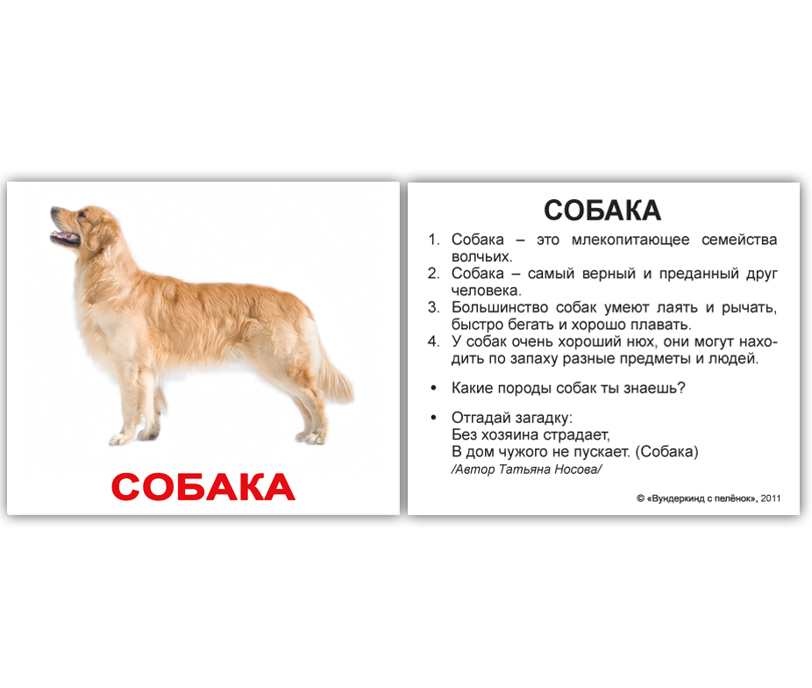

**собака**

**Задание I.2.2. Назови (покажи) животное. Раскрась, заштрихуй внутри контура; выколи по контуру; сделай аппликацию и т.д.**

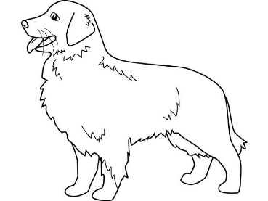

**Задание I.2.3. Узнай, кто это? Раскрась животное.**

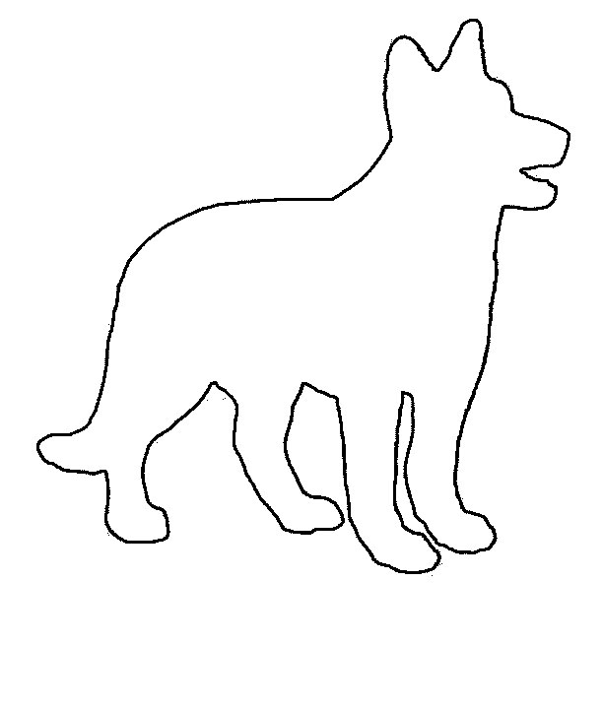

**Задание I.2.4. Узнай, кто это? Выполни штриховку.**



**Задание I.2.5. Назови (покажи) животное. Найди изображение по образцу (указать на собаку, обвести её или отметить любым другим удобным способом).**

Вариант 1.

|  |  |
| --- | --- |
| http://www.wunderkind.kiev.ua/i/sobaka-3w.jpg | |
| http://www.wunderkind.kiev.ua/i/sobaka-3w.jpg | http://www.zdorovyj.com/wp-content/uploads/2014/08/lipovoe-derevo-221x300.jpg |

Вариант 2.

|  |  |
| --- | --- |
| http://www.wunderkind.kiev.ua/i/sobaka-3w.jpg | |
| http://www.wunderkind.kiev.ua/i/sobaka-3w.jpg | http://vserisunki.ru/devochka/devochka_8.png |
| Описание: http://www.chitalnya.ru/upload/766/43546752072870.gif | http://www.wunderkind.kiev.ua/i/sobaka-3w.jpg |

Вариант 3.

|  |  |
| --- | --- |
| http://www.wunderkind.kiev.ua/i/sobaka-3w.jpg | |
| http://www.wunderkind.kiev.ua/i/sobaka-3w.jpg | http://vserisunki.ru/devochka/devochka_8.png |
| Описание: http://www.chitalnya.ru/upload/766/43546752072870.gif | http://www.wunderkind.kiev.ua/i/sobaka-3w.jpg |
| http://www.wunderkind.kiev.ua/i/sobaka-3w.jpg | http://www.zdorovyj.com/wp-content/uploads/2014/08/lipovoe-derevo-221x300.jpg |

Вариант 4.

|  |  |  |
| --- | --- | --- |
| http://www.wunderkind.kiev.ua/i/sobaka-3w.jpg | | |
| http://www.wunderkind.kiev.ua/i/sobaka-3w.jpg | Описание: http://readmas.ru/wp-content/filesall/2012/09/building_a_house_readmas.ru_1.jpg | Описание: Описание: Описание: Описание: Описание: Описание: http://5klass.net/datas/okruzhajuschij-mir/Vesennie-izmenenija/0015-015-Akatsija.jpg |
| Описание: http://readmas.ru/wp-content/filesall/2012/09/building_a_house_readmas.ru_1.jpg | http://www.wunderkind.kiev.ua/i/sobaka-3w.jpg | Описание: Описание: Описание: Описание: Описание: Описание: http://5klass.net/datas/okruzhajuschij-mir/Vesennie-izmenenija/0015-015-Akatsija.jpg |
| Описание: Описание: Описание: Описание: Описание: Описание: http://5klass.net/datas/okruzhajuschij-mir/Vesennie-izmenenija/0015-015-Akatsija.jpg | Описание: http://readmas.ru/wp-content/filesall/2012/09/building_a_house_readmas.ru_1.jpg | http://www.wunderkind.kiev.ua/i/sobaka-3w.jpg |

Вариант 5.

|  |  |  |
| --- | --- | --- |
| http://www.wunderkind.kiev.ua/i/sobaka-3w.jpg | | |
| http://www.wunderkind.kiev.ua/i/sobaka-3w.jpg | http://framevlad.net/uploads/posts/2012-08/1345930205_1aaatmstlicns500.jpg |  |
|  | http://www.wunderkind.kiev.ua/i/sobaka-3w.jpg | http://framevlad.net/uploads/posts/2012-08/1345930205_1aaatmstlicns500.jpg |
| http://violentpro.ru/image/cache/data/big/949691_g-700x650.jpg | http://framevlad.net/uploads/posts/2012-08/1345930205_1aaatmstlicns500.jpg | http://www.wunderkind.kiev.ua/i/sobaka-3w.jpg |

Вариант 6.

|  |  |  |
| --- | --- | --- |
| http://www.playing-field.ru/img/2015/051813/3644503 | | |
| http://www.playing-field.ru/img/2015/051813/3644503 | https://ds03.infourok.ru/uploads/ex/128b/0000d5da-749c93b8/hello_html_3fcf3592.gif | http://www.playing-field.ru/img/2015/051805/5918984 |
| http://www.playing-field.ru/img/2015/051805/5918984 | http://www.playing-field.ru/img/2015/051813/3644503 | https://ds03.infourok.ru/uploads/ex/128b/0000d5da-749c93b8/hello_html_3fcf3592.gif |
| https://ds03.infourok.ru/uploads/ex/128b/0000d5da-749c93b8/hello_html_3fcf3592.gif | http://www.playing-field.ru/img/2015/051805/5918984 | http://www.playing-field.ru/img/2015/051813/3644503 |

**Задание I.2.6. Найди и соедини одинаковые изображения собак.**

|  |  |  |
| --- | --- | --- |
| http://www.wunderkind.kiev.ua/i/sobaka-3w.jpg |  | http://www.wunderkind.kiev.ua/i/sobaka-3w.jpg |
| http://www.playing-field.ru/img/2015/051813/3644503 |  | http://www.playing-field.ru/img/2015/051813/3644503 |
| http://www.wunderkind.kiev.ua/i/sobaka-3w.jpg |  | http://www.playing-field.ru/img/2015/051813/3644503 |
| http://www.playing-field.ru/img/2015/051813/3644503 |  | http://www.wunderkind.kiev.ua/i/sobaka-3w.jpg |

**I.3. Попугай**

**Задание I.3.1.** **Рассмотри картинку с изображением****попугая. Назови (покажи) птицу. Соедини изображение с названием птицы.**

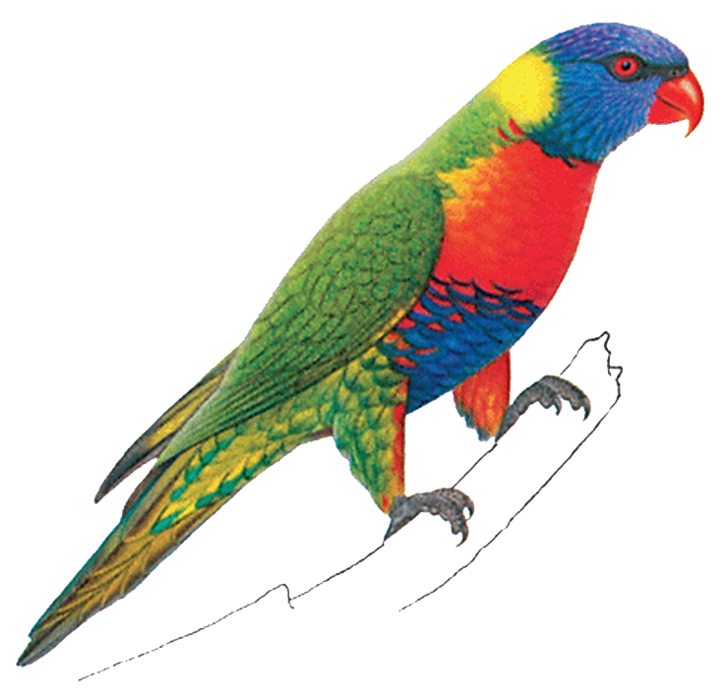

**попугай**

**Задание I.3.2. Покажи (назови) птицу. Раскрась, заштрихуй внутри контура; выколи по контуру; сделай аппликацию и т.д.**

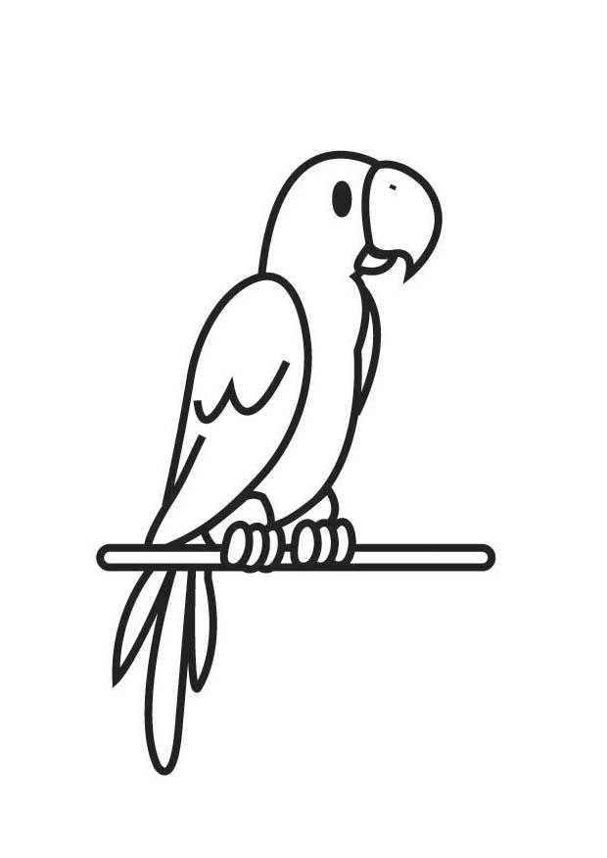

**Задание I.3.3. Рисуй по точкам. Кто получился? Назови птицу.**

Вариант 1.

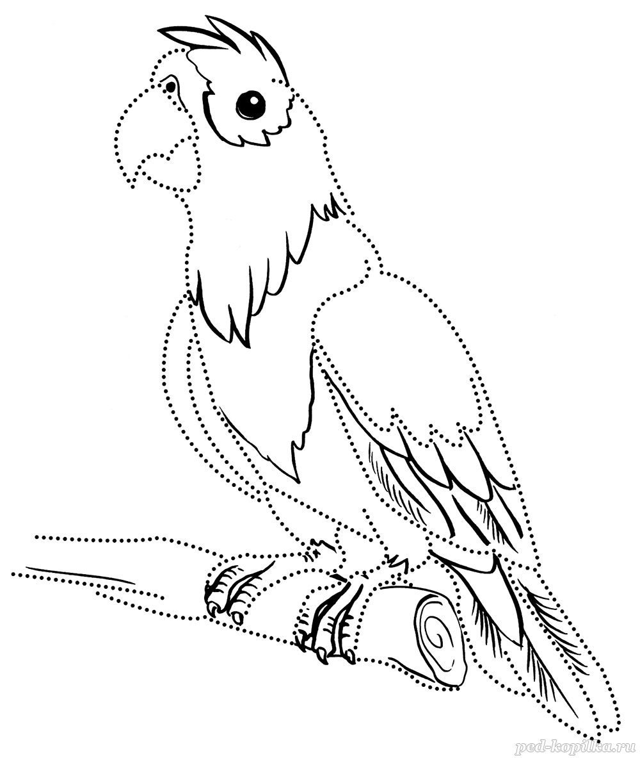

Вариант 2.

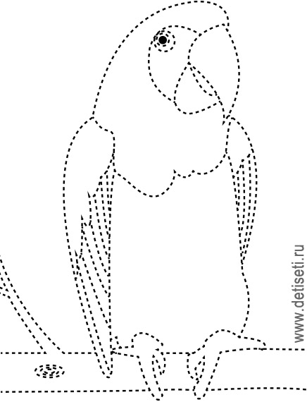

**Задание I.3.4. Узнай, кто это? Выполни штриховку.**

Вариант 1.



Вариант 2.



**Задание I.3.5. Узнай (назови) птицу. Раскрась картинку.**

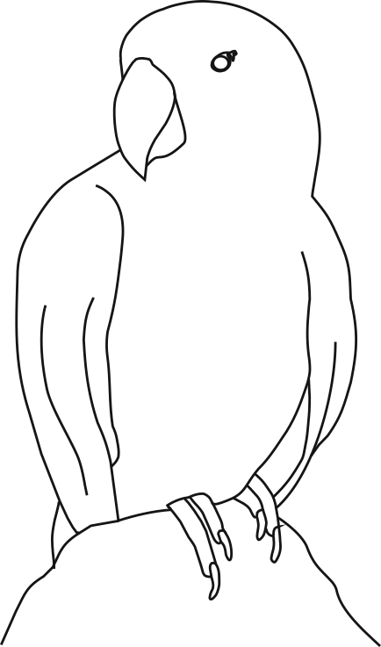

**Задание I.3.6. Назови (покажи) птицу. Найди изображение по образцу (указать на попугая, обвести его или отметить любым другим удобным способом).**

Вариант 1.

|  |  |
| --- | --- |
| http://hostingkartinok.com/uploads/images/2011/07/aa3036d1b04f5b9a387172cb0e2fadd5.png | |
| http://hostingkartinok.com/uploads/images/2011/07/aa3036d1b04f5b9a387172cb0e2fadd5.png | http://framevlad.net/uploads/posts/2012-08/1345930205_1aaatmstlicns500.jpg |

Вариант 2.

|  |  |
| --- | --- |
| http://hostingkartinok.com/uploads/images/2011/07/aa3036d1b04f5b9a387172cb0e2fadd5.png | |
| http://hostingkartinok.com/uploads/images/2011/07/aa3036d1b04f5b9a387172cb0e2fadd5.png | http://framevlad.net/uploads/posts/2012-08/1345930205_1aaatmstlicns500.jpg |
| Описание: http://www.chitalnya.ru/upload/766/43546752072870.gif | http://hostingkartinok.com/uploads/images/2011/07/aa3036d1b04f5b9a387172cb0e2fadd5.png |

Вариант 3.

|  |  |
| --- | --- |
| http://hostingkartinok.com/uploads/images/2011/07/aa3036d1b04f5b9a387172cb0e2fadd5.png | |
| http://hostingkartinok.com/uploads/images/2011/07/aa3036d1b04f5b9a387172cb0e2fadd5.png | http://vserisunki.ru/devochka/devochka_8.png |
| Описание: http://www.chitalnya.ru/upload/766/43546752072870.gif | http://hostingkartinok.com/uploads/images/2011/07/aa3036d1b04f5b9a387172cb0e2fadd5.png |
| http://hostingkartinok.com/uploads/images/2011/07/aa3036d1b04f5b9a387172cb0e2fadd5.png | http://framevlad.net/uploads/posts/2012-08/1345930205_1aaatmstlicns500.jpg |

Вариант 4.

|  |  |  |
| --- | --- | --- |
| http://hostingkartinok.com/uploads/images/2011/07/aa3036d1b04f5b9a387172cb0e2fadd5.png | | |
| http://hostingkartinok.com/uploads/images/2011/07/aa3036d1b04f5b9a387172cb0e2fadd5.png | http://mega-fru.ru/upload/iblock/2b7/2b71c73235880bdb35ebbf1d2aade3ef.jpg | http://steshka.ru/wp-content/uploads/2012/10/13.jpg |
| http://mega-fru.ru/upload/iblock/2b7/2b71c73235880bdb35ebbf1d2aade3ef.jpg | http://steshka.ru/wp-content/uploads/2012/10/13.jpg | http://hostingkartinok.com/uploads/images/2011/07/aa3036d1b04f5b9a387172cb0e2fadd5.png |
| http://steshka.ru/wp-content/uploads/2012/10/13.jpg | http://hostingkartinok.com/uploads/images/2011/07/aa3036d1b04f5b9a387172cb0e2fadd5.png | http://mega-fru.ru/upload/iblock/2b7/2b71c73235880bdb35ebbf1d2aade3ef.jpg |

Вариант 5.

|  |  |  |
| --- | --- | --- |
| http://hostingkartinok.com/uploads/images/2011/07/aa3036d1b04f5b9a387172cb0e2fadd5.png | | |
| http://hostingkartinok.com/uploads/images/2011/07/aa3036d1b04f5b9a387172cb0e2fadd5.png | Описание: http://readmas.ru/wp-content/filesall/2012/09/building_a_house_readmas.ru_1.jpg | Описание: Описание: Описание: Описание: Описание: Описание: http://5klass.net/datas/okruzhajuschij-mir/Vesennie-izmenenija/0015-015-Akatsija.jpg |
| Описание: http://readmas.ru/wp-content/filesall/2012/09/building_a_house_readmas.ru_1.jpg | http://hostingkartinok.com/uploads/images/2011/07/aa3036d1b04f5b9a387172cb0e2fadd5.png | Описание: Описание: Описание: Описание: Описание: Описание: http://5klass.net/datas/okruzhajuschij-mir/Vesennie-izmenenija/0015-015-Akatsija.jpg |
| Описание: Описание: Описание: Описание: Описание: Описание: http://5klass.net/datas/okruzhajuschij-mir/Vesennie-izmenenija/0015-015-Akatsija.jpg | Описание: http://readmas.ru/wp-content/filesall/2012/09/building_a_house_readmas.ru_1.jpg | http://hostingkartinok.com/uploads/images/2011/07/aa3036d1b04f5b9a387172cb0e2fadd5.png |

Вариант 6.

|  |  |  |
| --- | --- | --- |
| http://razykrashkin.ru/files/popughai-na-zhierdochkie.jpg | | |
| http://razykrashkin.ru/files/popughai-na-zhierdochkie.jpg | http://boombob.ru/img/picture/Feb/26/12ca92d59f6deae39b59e0b71f59f9a3/2.jpg | http://www.playing-field.ru/img/2015/051805/5918984 |
| http://www.playing-field.ru/img/2015/051805/5918984 | http://razykrashkin.ru/files/popughai-na-zhierdochkie.jpg | http://boombob.ru/img/picture/Feb/26/12ca92d59f6deae39b59e0b71f59f9a3/2.jpg |
| http://boombob.ru/img/picture/Feb/26/12ca92d59f6deae39b59e0b71f59f9a3/2.jpg | http://www.playing-field.ru/img/2015/051805/5918984 | http://razykrashkin.ru/files/popughai-na-zhierdochkie.jpg |

**Задание I.3.7. Найди и соедини одинаковые изображения попугая.**

|  |  |  |
| --- | --- | --- |
| http://hostingkartinok.com/uploads/images/2011/07/aa3036d1b04f5b9a387172cb0e2fadd5.png |  | http://hostingkartinok.com/uploads/images/2011/07/aa3036d1b04f5b9a387172cb0e2fadd5.png |
| http://razykrashkin.ru/files/popughai-na-zhierdochkie.jpg |  | http://razykrashkin.ru/files/popughai-na-zhierdochkie.jpg |
| http://hostingkartinok.com/uploads/images/2011/07/aa3036d1b04f5b9a387172cb0e2fadd5.png |  | http://razykrashkin.ru/files/popughai-na-zhierdochkie.jpg |
| http://razykrashkin.ru/files/popughai-na-zhierdochkie.jpg |  | http://hostingkartinok.com/uploads/images/2011/07/aa3036d1b04f5b9a387172cb0e2fadd5.png |

**I.4. Золотая рыбка**

**Задание I.4.1.** **Рассмотри картинку с изображением****золотой рыбки. Назови (покажи) рыбку.**

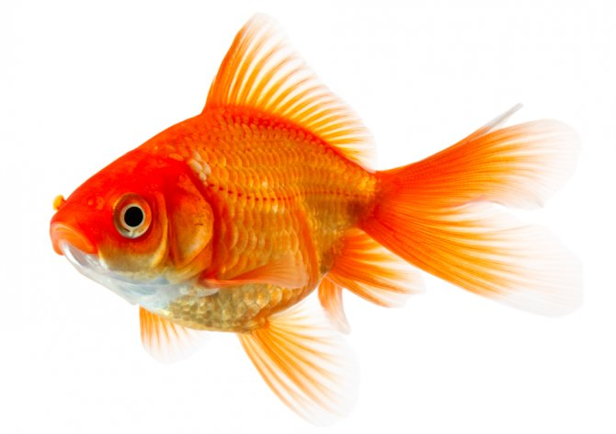

**рыба**

**Баран**

**Баран**

**Задание I.4.2. Назови (покажи) рыбу. Раскрась, выколи по контуру, сделай аппликацию.**

Вариант 1.



Вариант 2.

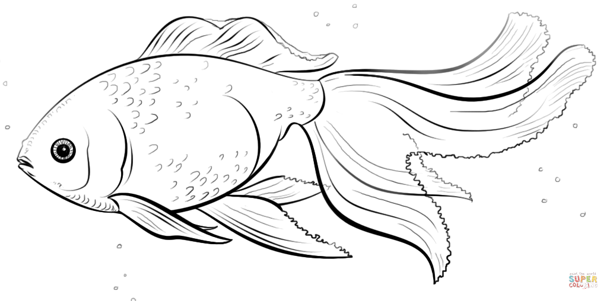

**Задание I.4.3. Угадай, кто это? Обведи по точкам. Назови (покажи) золотую рыбку. Раскрась картинку.**

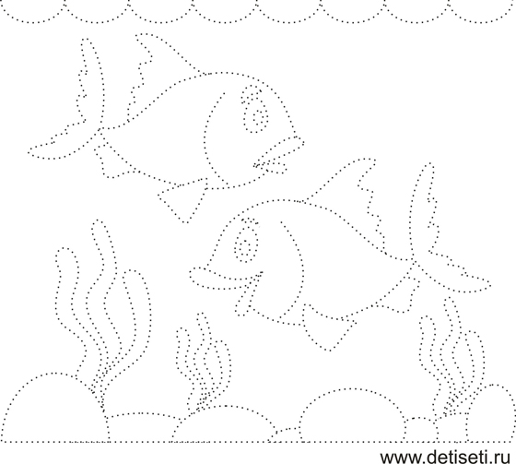

**Задание I.4.4. Назови (покажи) золотую рыбку. Найди изображение по образцу (указать на золотую рыбку, обвести её или отметить любым другим удобным способом).**

Вариант 1.

|  |  |
| --- | --- |
| http://miner8.com/id/wp-content/uploads/2016/07/519c979b273dd.jpg | |
| http://miner8.com/id/wp-content/uploads/2016/07/519c979b273dd.jpg | http://murana.ru/_pics/604/agusha-03.jpg |

Вариант 2.

|  |  |
| --- | --- |
| http://miner8.com/id/wp-content/uploads/2016/07/519c979b273dd.jpg | |
| http://miner8.com/id/wp-content/uploads/2016/07/519c979b273dd.jpg | http://murana.ru/_pics/604/agusha-03.jpg |
| http://www.zdorovyj.com/wp-content/uploads/2014/08/lipovoe-derevo-221x300.jpg | http://miner8.com/id/wp-content/uploads/2016/07/519c979b273dd.jpg |

Вариант 3.

|  |  |
| --- | --- |
| http://miner8.com/id/wp-content/uploads/2016/07/519c979b273dd.jpg | |
| http://miner8.com/id/wp-content/uploads/2016/07/519c979b273dd.jpg | http://murana.ru/_pics/604/agusha-03.jpg |
| http://www.zdorovyj.com/wp-content/uploads/2014/08/lipovoe-derevo-221x300.jpg | http://miner8.com/id/wp-content/uploads/2016/07/519c979b273dd.jpg |
| http://miner8.com/id/wp-content/uploads/2016/07/519c979b273dd.jpg | Описание: http://www.chitalnya.ru/upload/766/43546752072870.gif |

Вариант 4.

|  |  |  |
| --- | --- | --- |
| http://miner8.com/id/wp-content/uploads/2016/07/519c979b273dd.jpg | | |
| http://miner8.com/id/wp-content/uploads/2016/07/519c979b273dd.jpg | http://www.zdorovyj.com/wp-content/uploads/2014/08/lipovoe-derevo-221x300.jpg | http://murana.ru/_pics/604/agusha-03.jpg |
| http://murana.ru/_pics/604/agusha-03.jpg | http://miner8.com/id/wp-content/uploads/2016/07/519c979b273dd.jpg | http://www.zdorovyj.com/wp-content/uploads/2014/08/lipovoe-derevo-221x300.jpg |
| http://www.zdorovyj.com/wp-content/uploads/2014/08/lipovoe-derevo-221x300.jpg | http://murana.ru/_pics/604/agusha-03.jpg | http://miner8.com/id/wp-content/uploads/2016/07/519c979b273dd.jpg |

Вариант 5.

|  |  |  |
| --- | --- | --- |
| http://miner8.com/id/wp-content/uploads/2016/07/519c979b273dd.jpg | | |
| http://miner8.com/id/wp-content/uploads/2016/07/519c979b273dd.jpg | http://fs.nashaucheba.ru/tw_files2/urls_3/1865/d-1864586/7z-docs/1_html_bc9fc32.png | http://framevlad.net/uploads/posts/2012-08/1345930205_1aaatmstlicns500.jpg |
| http://framevlad.net/uploads/posts/2012-08/1345930205_1aaatmstlicns500.jpg | http://miner8.com/id/wp-content/uploads/2016/07/519c979b273dd.jpg | http://fs.nashaucheba.ru/tw_files2/urls_3/1865/d-1864586/7z-docs/1_html_bc9fc32.png |
| http://fs.nashaucheba.ru/tw_files2/urls_3/1865/d-1864586/7z-docs/1_html_bc9fc32.png | http://framevlad.net/uploads/posts/2012-08/1345930205_1aaatmstlicns500.jpg | http://miner8.com/id/wp-content/uploads/2016/07/519c979b273dd.jpg |

Вариант 6.

|  |  |  |
| --- | --- | --- |
| http://www.playing-field.ru/img/2015/051723/2540226 | | |
| http://www.playing-field.ru/img/2015/051723/2540226 | http://www.playing-field.ru/img/2015/052209/2756508 | http://www.playing-field.ru/img/2015/051805/5918984 |
| http://www.playing-field.ru/img/2015/051805/5918984 | http://www.playing-field.ru/img/2015/051723/2540226 | http://www.playing-field.ru/img/2015/052209/2756508 |
| http://www.playing-field.ru/img/2015/052209/2756508 | http://www.playing-field.ru/img/2015/051805/5918984 | http://www.playing-field.ru/img/2015/051723/2540226 |

**Задание I.4.5. Найди и соедини одинаковые изображения золотой рыбки.**

|  |  |  |
| --- | --- | --- |
| http://miner8.com/id/wp-content/uploads/2016/07/519c979b273dd.jpg |  | http://miner8.com/id/wp-content/uploads/2016/07/519c979b273dd.jpg |
| http://www.playing-field.ru/img/2015/051723/2540226 |  | http://www.playing-field.ru/img/2015/051723/2540226 |
| http://miner8.com/id/wp-content/uploads/2016/07/519c979b273dd.jpg |  | http://www.playing-field.ru/img/2015/051723/2540226 |
| http://www.playing-field.ru/img/2015/051723/2540226 |  | http://miner8.com/id/wp-content/uploads/2016/07/519c979b273dd.jpg |

**I.5. Черепаха**

**Задание I.5.1.** **Рассмотри картинку с изображением****черепахи. Покажи (назови) животное.**

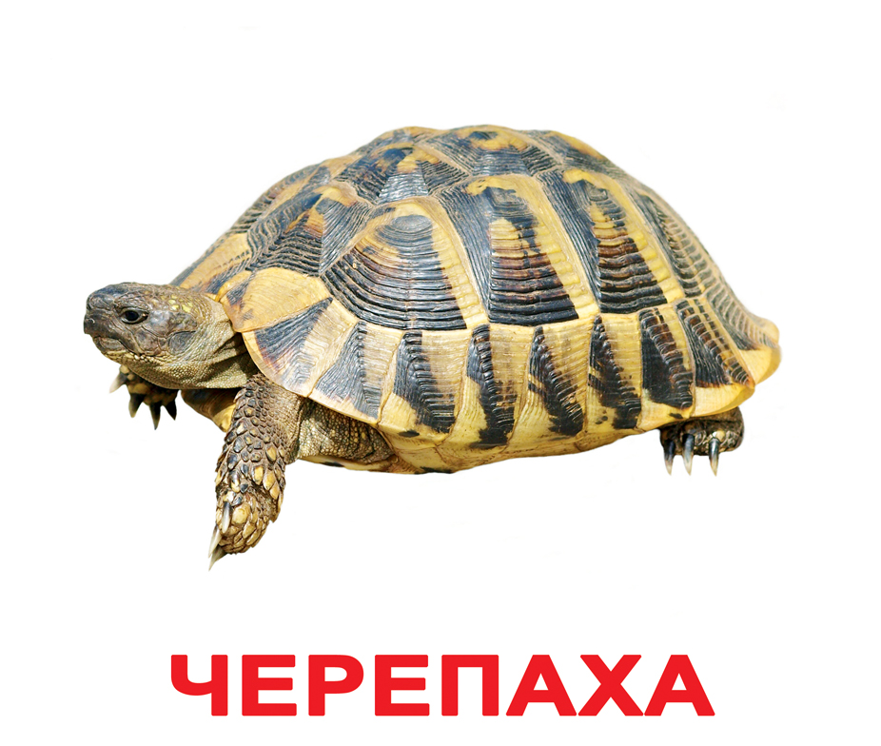

**Баран**

**Баран**

**черепаха**

**Задание I.5.2. Покажи (назови) животное. Раскрась картинку.**

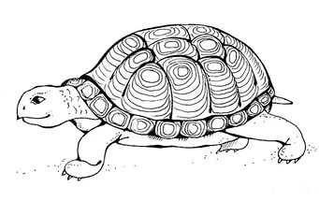

**Задание I.5.3. Рисуй по пунктирным линиям. Кто получился?**

Вариант 1.

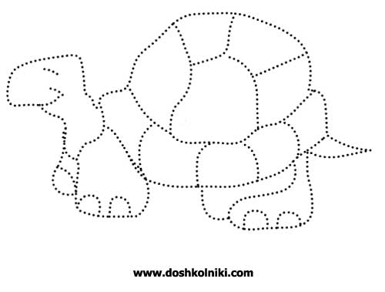

Вариант 2.

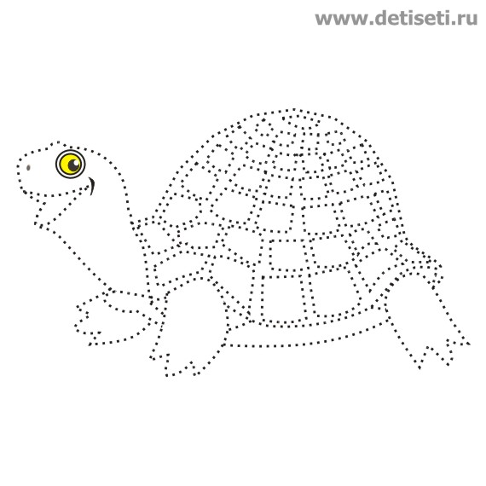

Вариант 3.

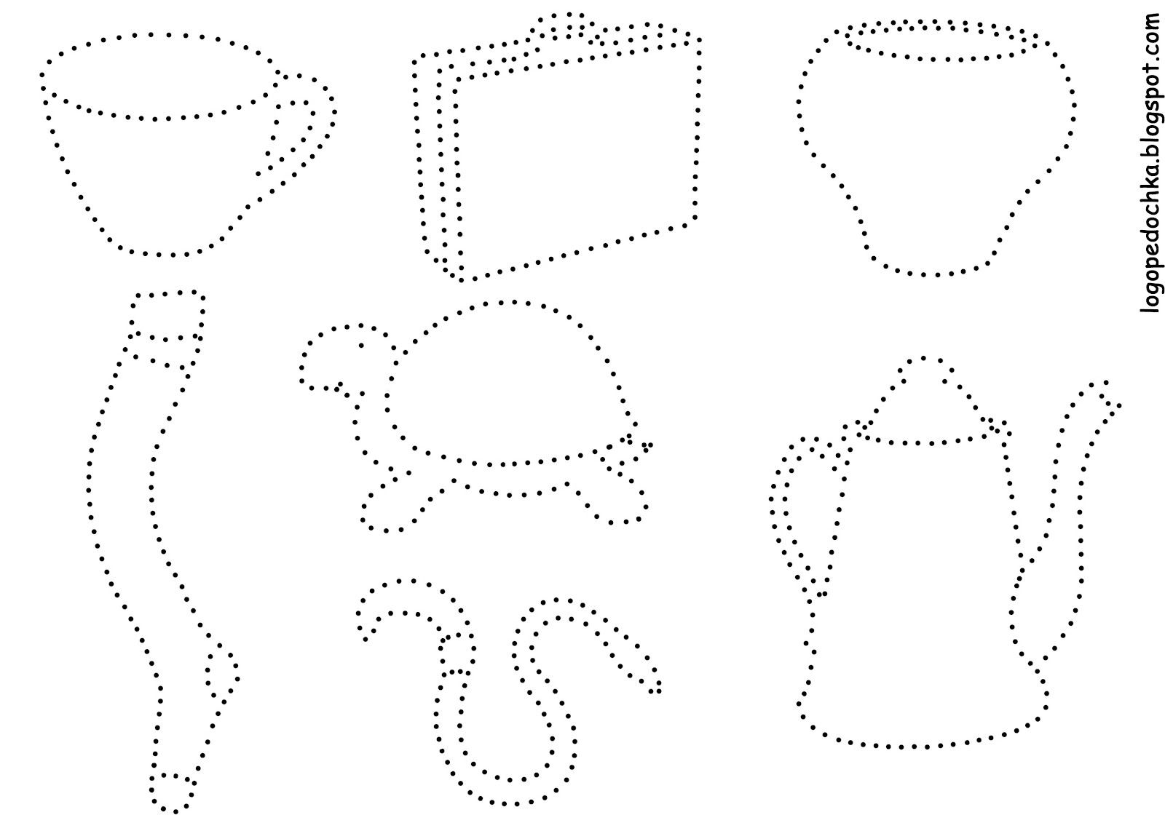

**Задание I.5.4. Узнай (назови) животное. Выколи по контуру.**

Вариант 1.

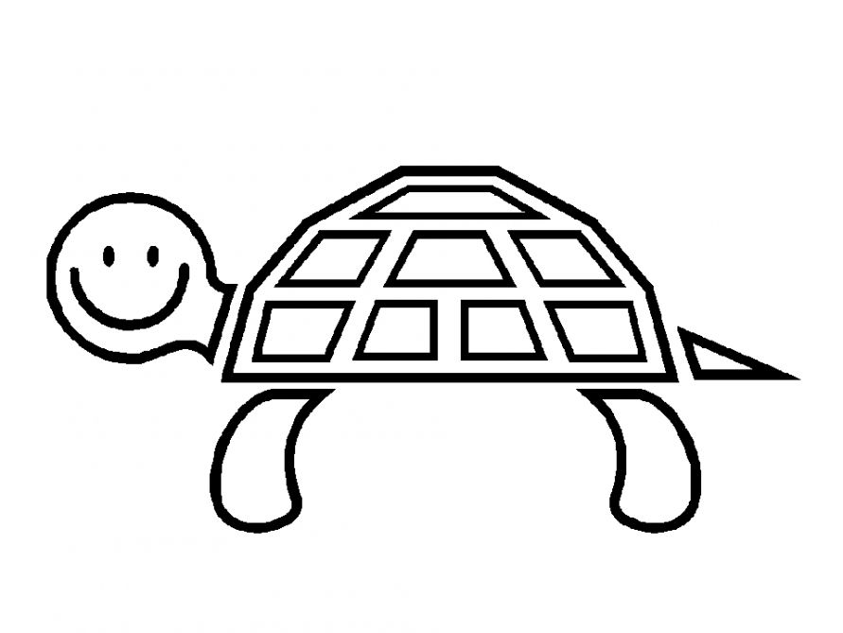

Вариант 2.

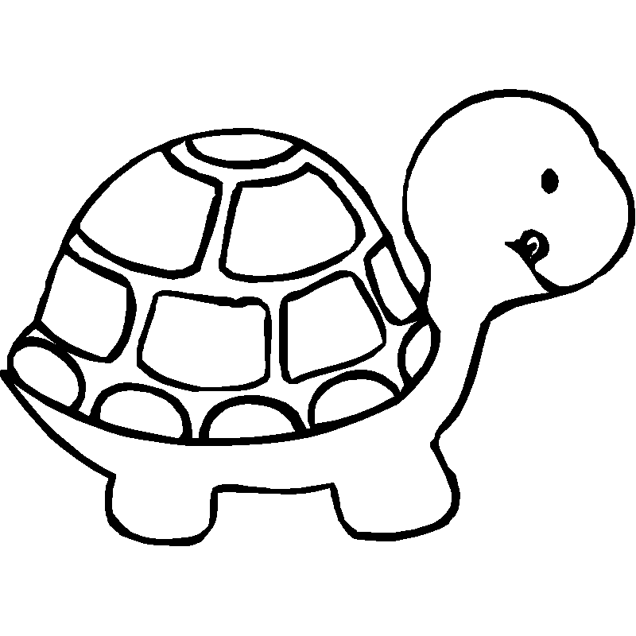

**Задание I.5.5. Узнай (назови) животное. Выполни штриховку.**

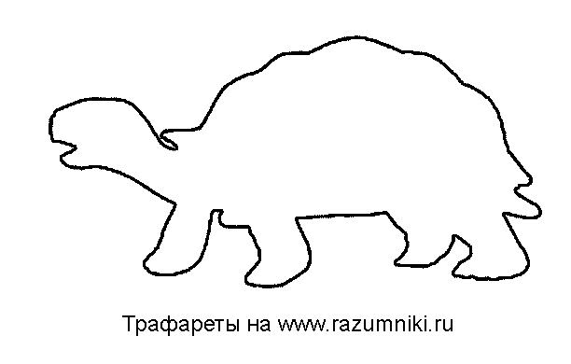

**Задание I.5.6. Рассмотри черепашку. Что забыл нарисовать художник? С помощью каштанов (камушков или пуговиц большого размера) выложи панцирь черепахи.**



**Задание I.5.7. Черепашки потеряли свои панцири. Помоги черепашкам! Соедини черепашку с её панцирем.**



|  |  |  |  |
| --- | --- | --- | --- |
|  |  |  |  |

**Задание I.5.8. Назови животное. Найди изображение по образцу (указать на черепаху, обвести её или отметить любым другим удобным способом).**

Вариант 1.

|  |  |
| --- | --- |
| http://g.io.ua/img_aa/large/2748/98/27489862.jpg | |
| http://g.io.ua/img_aa/large/2748/98/27489862.jpg | http://fs.nashaucheba.ru/tw_files2/urls_3/1865/d-1864586/7z-docs/1_html_bc9fc32.png |

Вариант 2.

|  |  |
| --- | --- |
| http://g.io.ua/img_aa/large/2748/98/27489862.jpg | |
| http://g.io.ua/img_aa/large/2748/98/27489862.jpg | http://vserisunki.ru/devochka/devochka_8.png |
| http://fs.nashaucheba.ru/tw_files2/urls_3/1865/d-1864586/7z-docs/1_html_bc9fc32.png | http://g.io.ua/img_aa/large/2748/98/27489862.jpg |

Вариант 3.

|  |  |
| --- | --- |
| http://g.io.ua/img_aa/large/2748/98/27489862.jpg | |
| http://g.io.ua/img_aa/large/2748/98/27489862.jpg | http://vserisunki.ru/devochka/devochka_8.png |
| Описание: http://www.chitalnya.ru/upload/766/43546752072870.gif | http://g.io.ua/img_aa/large/2748/98/27489862.jpg |
| http://g.io.ua/img_aa/large/2748/98/27489862.jpg | http://www.zdorovyj.com/wp-content/uploads/2014/08/lipovoe-derevo-221x300.jpg |

Вариант 4.

|  |  |  |
| --- | --- | --- |
| http://g.io.ua/img_aa/large/2748/98/27489862.jpg | | |
| http://g.io.ua/img_aa/large/2748/98/27489862.jpg | Описание: http://readmas.ru/wp-content/filesall/2012/09/building_a_house_readmas.ru_1.jpg | http://www.zdorovyj.com/wp-content/uploads/2014/08/lipovoe-derevo-221x300.jpg |
| Описание: http://readmas.ru/wp-content/filesall/2012/09/building_a_house_readmas.ru_1.jpg | http://g.io.ua/img_aa/large/2748/98/27489862.jpg | http://www.zdorovyj.com/wp-content/uploads/2014/08/lipovoe-derevo-221x300.jpg |
| http://www.zdorovyj.com/wp-content/uploads/2014/08/lipovoe-derevo-221x300.jpg | Описание: http://readmas.ru/wp-content/filesall/2012/09/building_a_house_readmas.ru_1.jpg | http://g.io.ua/img_aa/large/2748/98/27489862.jpg |

Вариант 5.

|  |  |  |
| --- | --- | --- |
| http://g.io.ua/img_aa/large/2748/98/27489862.jpg | | |
| http://g.io.ua/img_aa/large/2748/98/27489862.jpg | http://steshka.ru/wp-content/uploads/2012/10/%D0%91%D0%B5%D0%B7-%D0%B8%D0%BC%D0%B5%D0%BD%D0%B8-61.jpg | http://viland.ua/media/catalog/product/cache/1/image/800x600/9df78eab33525d08d6e5fb8d27136e95/k/a/ka00320_4.jpg |
| http://viland.ua/media/catalog/product/cache/1/image/800x600/9df78eab33525d08d6e5fb8d27136e95/k/a/ka00320_4.jpg | http://g.io.ua/img_aa/large/2748/98/27489862.jpg | http://steshka.ru/wp-content/uploads/2012/10/%D0%91%D0%B5%D0%B7-%D0%B8%D0%BC%D0%B5%D0%BD%D0%B8-61.jpg |
| http://steshka.ru/wp-content/uploads/2012/10/%D0%91%D0%B5%D0%B7-%D0%B8%D0%BC%D0%B5%D0%BD%D0%B8-61.jpg | http://viland.ua/media/catalog/product/cache/1/image/800x600/9df78eab33525d08d6e5fb8d27136e95/k/a/ka00320_4.jpg | http://g.io.ua/img_aa/large/2748/98/27489862.jpg |

Вариант 6.

|  |  |  |
| --- | --- | --- |
| i | | |
| i | http://www.playing-field.ru/img/2015/052209/2756508 | http://www.playing-field.ru/img/2015/051805/5918984 |
| http://www.playing-field.ru/img/2015/051805/5918984 | i | http://www.playing-field.ru/img/2015/052209/2756508 |
| http://www.playing-field.ru/img/2015/052209/2756508 | http://www.playing-field.ru/img/2015/051805/5918984 | i |

**Задание I.5.9. Найди и соедини одинаковые изображения черепахи.**

|  |  |  |
| --- | --- | --- |
| http://g.io.ua/img_aa/large/2748/98/27489862.jpg |  | http://g.io.ua/img_aa/large/2748/98/27489862.jpg |
| i |  | i |
| http://g.io.ua/img_aa/large/2748/98/27489862.jpg |  | i |
| i |  | http://g.io.ua/img_aa/large/2748/98/27489862.jpg |

**I.6. Хомяк**

**Задание I.6.1.** **Рассмотри картинку с изображением****хомяка. Покажи (назови) животное.**

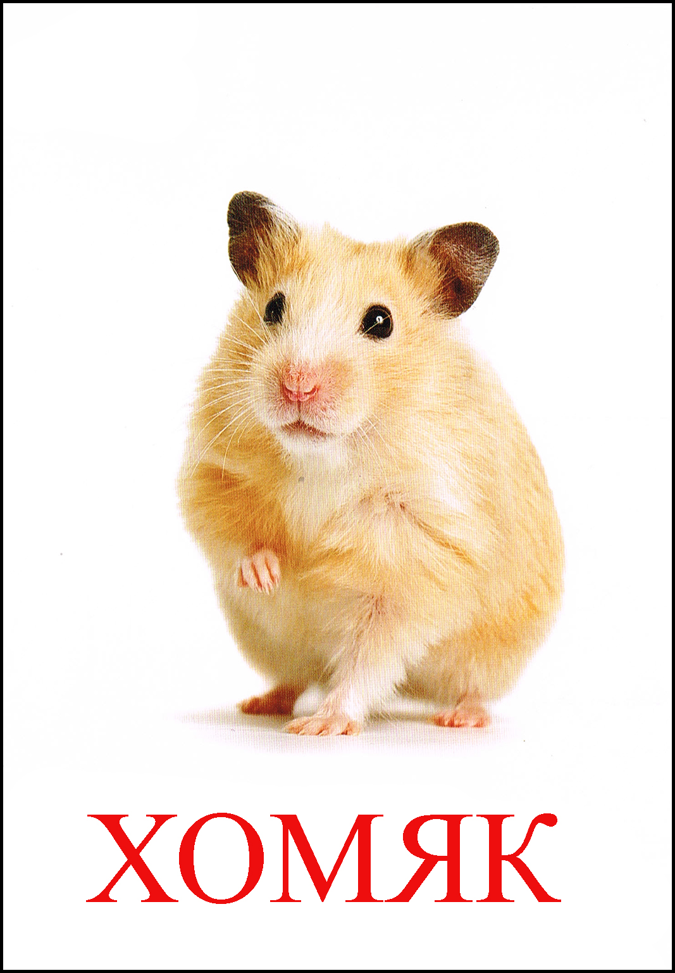

**хомяк**

**Задание I.6.2. Назови (покажи) животное. Раскрась, заштрихуй внутри контура; выколи по контуру; сделай аппликацию и т.д.**



**Задание I.6.3. Узнай, кто это? Назови (покажи) животное. Выполни штриховку.**



**Задание I.6.4. Назови (покажи) животное. Найди изображение по образцу (указать на хомяка, обвести его или отметить любым другим удобным способом).**

Вариант 1.

|  |  |
| --- | --- |
| http://montessoriself.ru/wp-content/uploads/2014/03/HOMYAK.jpg | |
| http://montessoriself.ru/wp-content/uploads/2014/03/HOMYAK.jpg | http://www.zdorovyj.com/wp-content/uploads/2014/08/lipovoe-derevo-221x300.jpg |

Вариант 2.

|  |  |
| --- | --- |
| http://montessoriself.ru/wp-content/uploads/2014/03/HOMYAK.jpg | |
| http://montessoriself.ru/wp-content/uploads/2014/03/HOMYAK.jpg | http://www.zdorovyj.com/wp-content/uploads/2014/08/lipovoe-derevo-221x300.jpg |
| http://murana.ru/_pics/604/agusha-03.jpg | http://montessoriself.ru/wp-content/uploads/2014/03/HOMYAK.jpg |
|  |  |

Вариант 3.

|  |  |
| --- | --- |
| http://montessoriself.ru/wp-content/uploads/2014/03/HOMYAK.jpg | |
| http://montessoriself.ru/wp-content/uploads/2014/03/HOMYAK.jpg | http://www.zdorovyj.com/wp-content/uploads/2014/08/lipovoe-derevo-221x300.jpg |
| http://murana.ru/_pics/604/agusha-03.jpg | http://montessoriself.ru/wp-content/uploads/2014/03/HOMYAK.jpg |
| http://montessoriself.ru/wp-content/uploads/2014/03/HOMYAK.jpg | Описание: http://readmas.ru/wp-content/filesall/2012/09/building_a_house_readmas.ru_1.jpg |

Вариант 4.

|  |  |  |
| --- | --- | --- |
| http://montessoriself.ru/wp-content/uploads/2014/03/HOMYAK.jpg | | |
| http://montessoriself.ru/wp-content/uploads/2014/03/HOMYAK.jpg | Описание: http://readmas.ru/wp-content/filesall/2012/09/building_a_house_readmas.ru_1.jpg | http://www.zdorovyj.com/wp-content/uploads/2014/08/lipovoe-derevo-221x300.jpg |
| http://www.zdorovyj.com/wp-content/uploads/2014/08/lipovoe-derevo-221x300.jpg | http://montessoriself.ru/wp-content/uploads/2014/03/HOMYAK.jpg | Описание: http://readmas.ru/wp-content/filesall/2012/09/building_a_house_readmas.ru_1.jpg |
| Описание: http://readmas.ru/wp-content/filesall/2012/09/building_a_house_readmas.ru_1.jpg | http://www.zdorovyj.com/wp-content/uploads/2014/08/lipovoe-derevo-221x300.jpg | http://montessoriself.ru/wp-content/uploads/2014/03/HOMYAK.jpg |

Вариант 5.

|  |  |  |
| --- | --- | --- |
| http://montessoriself.ru/wp-content/uploads/2014/03/HOMYAK.jpg | | |
| http://montessoriself.ru/wp-content/uploads/2014/03/HOMYAK.jpg | http://steshka.ru/wp-content/uploads/2012/10/13.jpg | http://mega-fru.ru/upload/iblock/2b7/2b71c73235880bdb35ebbf1d2aade3ef.jpg |
| http://mega-fru.ru/upload/iblock/2b7/2b71c73235880bdb35ebbf1d2aade3ef.jpg | http://montessoriself.ru/wp-content/uploads/2014/03/HOMYAK.jpg | http://steshka.ru/wp-content/uploads/2012/10/13.jpg |
| http://steshka.ru/wp-content/uploads/2012/10/13.jpg | http://mega-fru.ru/upload/iblock/2b7/2b71c73235880bdb35ebbf1d2aade3ef.jpg | http://montessoriself.ru/wp-content/uploads/2014/03/HOMYAK.jpg |

Вариант 6.

|  |  |  |
| --- | --- | --- |
| http://kidsclever.ru/sites/default/files/raskraska_homyak_dlya_detey.jpg | | |
| http://kidsclever.ru/sites/default/files/raskraska_homyak_dlya_detey.jpg | http://boombob.ru/img/picture/Feb/26/12ca92d59f6deae39b59e0b71f59f9a3/2.jpg | http://www.playing-field.ru/img/2015/051805/5918984 |
| http://www.playing-field.ru/img/2015/051805/5918984 | http://kidsclever.ru/sites/default/files/raskraska_homyak_dlya_detey.jpg | http://boombob.ru/img/picture/Feb/26/12ca92d59f6deae39b59e0b71f59f9a3/2.jpg |
| http://boombob.ru/img/picture/Feb/26/12ca92d59f6deae39b59e0b71f59f9a3/2.jpg | http://www.playing-field.ru/img/2015/051805/5918984 | http://kidsclever.ru/sites/default/files/raskraska_homyak_dlya_detey.jpg |

**Задание I.6.5. Найди и соедини одинаковые изображения хомяков.**

|  |  |  |
| --- | --- | --- |
| http://montessoriself.ru/wp-content/uploads/2014/03/HOMYAK.jpg |  | http://montessoriself.ru/wp-content/uploads/2014/03/HOMYAK.jpg |
| http://kidsclever.ru/sites/default/files/raskraska_homyak_dlya_detey.jpg |  | http://kidsclever.ru/sites/default/files/raskraska_homyak_dlya_detey.jpg |
| http://montessoriself.ru/wp-content/uploads/2014/03/HOMYAK.jpg |  | http://kidsclever.ru/sites/default/files/raskraska_homyak_dlya_detey.jpg |
| http://kidsclever.ru/sites/default/files/raskraska_homyak_dlya_detey.jpg |  | http://montessoriself.ru/wp-content/uploads/2014/03/HOMYAK.jpg |

**Блок II. Объединение объектов в группу**

**«Животные, живущие в квартире»**

**Задание II.1. Назови (покажи) животных, живущих в квартире вместе с человеком. Соедини картинки с изображением животных с картинкой «квартира».**

Вариант 1.

|  |  |  |
| --- | --- | --- |
| http://montessoriself.ru/wp-content/uploads/2014/03/HOMYAK.jpg |  | http://www.wunderkind.kiev.ua/i/sobaka-3w.jpg |
| http://www.auto.ur.ru/img/books_covers/1008075424.jpg | http://sochi-sity.ru/nedvizhimost-sochi/userfiledir/1454965134.jpg | http://hostingkartinok.com/uploads/images/2011/07/aa3036d1b04f5b9a387172cb0e2fadd5.png |
| http://miner8.com/id/wp-content/uploads/2016/07/519c979b273dd.jpg |  | http://g.io.ua/img_aa/large/2748/98/27489862.jpg |

Вариант 2.

|  |  |  |
| --- | --- | --- |
| http://kidsclever.ru/sites/default/files/raskraska_homyak_dlya_detey.jpg |  | http://www.playing-field.ru/img/2015/051813/3644503 |
| http://www.playing-field.ru/img/2015/051723/3342313 | https://narodnyj-remont.ru/baza-znanij-o-remonte/wp-content/uploads/2016/02/%D0%A1%D0%BF%D0%B0%D0%BB%D1%8C%D0%BD%D0%B0-%D0%BD%D0%B0-%D0%BC%D0%B8%D0%BD%D0%B8.jpg | http://razykrashkin.ru/files/popughai-na-zhierdochkie.jpg |
| http://www.playing-field.ru/img/2015/051723/2540226 |  | i |

**Задание II.2. «Четвертый лишний». Найди (укажи, обведи) лишнюю картинку.**

Вариант 1.

|  |  |  |  |
| --- | --- | --- | --- |
| http://miner8.com/id/wp-content/uploads/2016/07/519c979b273dd.jpg | http://www.stremlen.ru/images/we_B-07.jpg | http://hostingkartinok.com/uploads/images/2011/07/aa3036d1b04f5b9a387172cb0e2fadd5.png | http://g.io.ua/img_aa/large/2748/98/27489862.jpg |

Вариант 2.

|  |  |  |  |
| --- | --- | --- | --- |
| http://wmart.kz/20579-thickbox_default/801-963-57-sundvik-detskij-stul-sero-korichnevyj.jpg | http://montessoriself.ru/wp-content/uploads/2014/03/HOMYAK.jpg | http://www.wunderkind.kiev.ua/i/sobaka-3w.jpg | http://www.auto.ur.ru/img/books_covers/1008075424.jpg |

Вариант 3.

|  |  |  |  |
| --- | --- | --- | --- |
| http://www.auto.ur.ru/img/books_covers/1008075424.jpg | http://violentpro.ru/image/cache/data/big/949691_g-700x650.jpg | http://hostingkartinok.com/uploads/images/2011/07/aa3036d1b04f5b9a387172cb0e2fadd5.png | http://g.io.ua/img_aa/large/2748/98/27489862.jpg |

Вариант 4.

|  |  |  |  |
| --- | --- | --- | --- |
| http://www.playing-field.ru/img/2015/051723/2540226 | http://www.playing-field.ru/img/2015/051805/5918984 | http://razykrashkin.ru/files/popughai-na-zhierdochkie.jpg | i |

Вариант 5.

|  |  |  |  |
| --- | --- | --- | --- |
| http://www.playing-field.ru/img/2015/051813/3644503 | http://www.playing-field.ru/img/2015/051723/3342313 | http://i039.radikal.ru/1105/26/fe96542941ea.jpg | i |

Вариант 6.

|  |  |  |  |
| --- | --- | --- | --- |
| http://kidsclever.ru/sites/default/files/raskraska_homyak_dlya_detey.jpg | http://www.playing-field.ru/img/2015/052209/2756508 | i | http://razykrashkin.ru/files/popughai-na-zhierdochkie.jpg |

**Задание II.3. Кто лишний? Найди (укажи, обведи) лишнюю картинку. Где человек? Где животные?**

Вариант 1.

|  |  |  |  |
| --- | --- | --- | --- |
| http://g.io.ua/img_aa/large/2748/98/27489862.jpg | http://vserisunki.ru/devochka/devochka_8.png | http://www.wunderkind.kiev.ua/i/sobaka-3w.jpg | http://www.auto.ur.ru/img/books_covers/1008075424.jpg |

Вариант 2.

|  |  |  |  |
| --- | --- | --- | --- |
| http://img0.liveinternet.ru/images/attach/c/4/79/777/79777724_Malchik.png | http://montessoriself.ru/wp-content/uploads/2014/03/HOMYAK.jpg | http://hostingkartinok.com/uploads/images/2011/07/aa3036d1b04f5b9a387172cb0e2fadd5.png | http://miner8.com/id/wp-content/uploads/2016/07/519c979b273dd.jpg |

Вариант 3.

|  |  |  |  |
| --- | --- | --- | --- |
| http://www.playing-field.ru/img/2015/051723/3342313 | http://www.playing-field.ru/img/2015/051917/3228161 | http://razykrashkin.ru/files/popughai-na-zhierdochkie.jpg | http://www.playing-field.ru/img/2015/051813/3644503 |

Вариант 4.

|  |  |  |  |
| --- | --- | --- | --- |
| http://kidsclever.ru/sites/default/files/raskraska_homyak_dlya_detey.jpg | http://www.playing-field.ru/img/2015/051723/2540226 | http://www.playing-field.ru/img/2015/051917/3228161 | i |

**Задание II.4. Найди всех животных, живущих в квартире (указать на объект, обвести его или отметить любым другим удобным способом).**

Вариант 1.

|  |  |  |
| --- | --- | --- |
| http://www.auto.ur.ru/img/books_covers/1008075424.jpg | http://violentpro.ru/image/cache/data/big/949691_g-700x650.jpg | http://montessoriself.ru/wp-content/uploads/2014/03/HOMYAK.jpg |
| http://mega-fru.ru/upload/iblock/2b7/2b71c73235880bdb35ebbf1d2aade3ef.jpg | http://www.wunderkind.kiev.ua/i/sobaka-3w.jpg | http://wmart.kz/20579-thickbox_default/801-963-57-sundvik-detskij-stul-sero-korichnevyj.jpg |
| http://hostingkartinok.com/uploads/images/2011/07/aa3036d1b04f5b9a387172cb0e2fadd5.png | http://miner8.com/id/wp-content/uploads/2016/07/519c979b273dd.jpg | http://g.io.ua/img_aa/large/2748/98/27489862.jpg |

Вариант 2.

|  |  |  |
| --- | --- | --- |
| http://kidsclever.ru/sites/default/files/raskraska_homyak_dlya_detey.jpg | http://www.playing-field.ru/img/2015/051805/5918984 | http://razykrashkin.ru/files/popughai-na-zhierdochkie.jpg |
| http://detskie-raskraski.ru/sites/default/files/raskraska_solnishko14.jpg | http://www.playing-field.ru/img/2015/051813/3644503 | http://i039.radikal.ru/1105/26/fe96542941ea.jpg |
| http://www.playing-field.ru/img/2015/051723/3342313 | http://www.playing-field.ru/img/2015/051723/2540226 | i |

**Задание II.5. Найди черепаху среди других животных, живущих в квартире (указать на объект, обвести его или отметить любым другим удобным способом).**

Вариант 1.

|  |  |
| --- | --- |
| http://g.io.ua/img_aa/large/2748/98/27489862.jpg | |
| http://g.io.ua/img_aa/large/2748/98/27489862.jpg | http://www.auto.ur.ru/img/books_covers/1008075424.jpg |

Вместо черепахи может использоваться изображение любого другого изученного животного.

Вариант 2.

|  |  |
| --- | --- |
| http://g.io.ua/img_aa/large/2748/98/27489862.jpg | |
| http://g.io.ua/img_aa/large/2748/98/27489862.jpg | http://www.auto.ur.ru/img/books_covers/1008075424.jpg |
| http://montessoriself.ru/wp-content/uploads/2014/03/HOMYAK.jpg | http://www.wunderkind.kiev.ua/i/sobaka-3w.jpg |

Вариант 3.

|  |  |
| --- | --- |
| http://g.io.ua/img_aa/large/2748/98/27489862.jpg | |
| http://miner8.com/id/wp-content/uploads/2016/07/519c979b273dd.jpg | http://www.auto.ur.ru/img/books_covers/1008075424.jpg |
| http://montessoriself.ru/wp-content/uploads/2014/03/HOMYAK.jpg | http://www.wunderkind.kiev.ua/i/sobaka-3w.jpg |
| http://hostingkartinok.com/uploads/images/2011/07/aa3036d1b04f5b9a387172cb0e2fadd5.png | http://g.io.ua/img_aa/large/2748/98/27489862.jpg |

Вариант 4.

|  |  |  |
| --- | --- | --- |
| http://g.io.ua/img_aa/large/2748/98/27489862.jpg | | |
| http://g.io.ua/img_aa/large/2748/98/27489862.jpg | http://montessoriself.ru/wp-content/uploads/2014/03/HOMYAK.jpg | http://hostingkartinok.com/uploads/images/2011/07/aa3036d1b04f5b9a387172cb0e2fadd5.png |
| http://montessoriself.ru/wp-content/uploads/2014/03/HOMYAK.jpg | http://g.io.ua/img_aa/large/2748/98/27489862.jpg | http://hostingkartinok.com/uploads/images/2011/07/aa3036d1b04f5b9a387172cb0e2fadd5.png |
| http://hostingkartinok.com/uploads/images/2011/07/aa3036d1b04f5b9a387172cb0e2fadd5.png | http://montessoriself.ru/wp-content/uploads/2014/03/HOMYAK.jpg | http://g.io.ua/img_aa/large/2748/98/27489862.jpg |

Вариант 5.

|  |  |
| --- | --- |
| i | |
| i | http://www.playing-field.ru/img/2015/051723/2540226 |
| http://kidsclever.ru/sites/default/files/raskraska_homyak_dlya_detey.jpg | http://www.playing-field.ru/img/2015/051723/3342313 |

Вариант 6.

|  |  |
| --- | --- |
| i | |
| http://www.playing-field.ru/img/2015/051723/2540226 | http://www.playing-field.ru/img/2015/051813/3644503 |
| http://kidsclever.ru/sites/default/files/raskraska_homyak_dlya_detey.jpg | http://www.playing-field.ru/img/2015/051723/3342313 |
| http://razykrashkin.ru/files/popughai-na-zhierdochkie.jpg | i |

Вариант 7.

|  |  |
| --- | --- |
| i | |
| i | http://www.playing-field.ru/img/2015/051723/2540226 |
| http://www.playing-field.ru/img/2015/051813/3644503 | i |
| i | http://kidsclever.ru/sites/default/files/raskraska_homyak_dlya_detey.jpg |
| http://razykrashkin.ru/files/popughai-na-zhierdochkie.jpg | i |
|  |  |

Вариант 8.

|  |  |  |
| --- | --- | --- |
| i | | |
| i | http://www.playing-field.ru/img/2015/051723/3342313 | http://www.playing-field.ru/img/2015/051723/2540226 |
| http://www.playing-field.ru/img/2015/051813/3644503 | i | http://razykrashkin.ru/files/popughai-na-zhierdochkie.jpg |
| http://kidsclever.ru/sites/default/files/raskraska_homyak_dlya_detey.jpg | http://www.playing-field.ru/img/2015/051723/3342313 | i |
| http://www.playing-field.ru/img/2015/051723/2540226 | i | http://kidsclever.ru/sites/default/files/raskraska_homyak_dlya_detey.jpg |